集合泛型问题
在张孝详老师的高新技术教程中，视频“37_泛型的内部原理及更深应用.avi”中说到了，当class转换成字节码存入内存时会去掉泛型信息，因此通过反射可以跳过泛型的约束，如下例子的ArrayList限定了只能存入Integer类型的对象，但是通过反射存入了字符串“abc”：
ArrayList<Integer> list = new ArrayList<Integer>();
Method addMethod = list.getClass().getMethod("add", Object.class);
addMethod.invoke(list, "abc");
System.out.println(list.get(0));
通过，并输出abc

把上面的Integer替换为String，把"abc"替换为1，其他不变如下：
ArrayList<String> list = new ArrayList<String>();
Method addMethod = list.getClass().getMethod("add", Object.class);
addMethod.invoke(list, 1);
System.out.println(list.get(0));
编译通过，运行报错，如下：
Exception in thread "main" java.lang.ClassCastException: java.lang.Integer cannot be cast to java.lang.String
at com.dzl.demo.Main.main(Main.java:19)

把代码改成这样又可以了：
ArrayList<String> list = new ArrayList<String>();
Method addMethod = list.getClass().getMethod("add", Object.class);
addMethod.invoke(list, 1);
Object obj = list.get(0);
System.out.println(obj);

问题：这里的错误很明显是说运行时是知道了这个list的泛型信息，即知道了list只能存String，不然为什么会说Integer不能转换为String呢？如果真是这样，为什么第一个例子又不报String不能转换为Integer的异常呢？
把输出语句注释掉，运行正常，说明异常出现在输出语句那一行代码中，println方法有很多重载方法，ArrayList<String>.get(0)，对于编译器来说它只知道取出来的是一个String（鬼知道你用非法手段存了个Integer进去），所以编译器会调用println(String)方法，但是查看println(String)方法的源码也没有发现有强转的代码痕迹啊，所以问题是JVM为什么要强转，代码中没有写强转JVM也会执行强转的吗？用下面代码试验一下：
public static void main(String[] args) throws NoSuchMethodException, InvocationTargetException, IllegalAccessException {
ArrayList<String> list = new ArrayList<String>();
Method addMethod = list.getClass().getMethod("add", Object.class);
addMethod.invoke(list, 1);
println(list.get(0));
}
public static void println(String s) { }
报同样的异常，说明异常跟输出语句没有关系，这里对println方法的调用相当于：String s = mObject，因为编译时会擦除泛型，list.get()方法返回Object，JVM在这里进行了强转操作，对不对呢？试验一下即可知道：
ArrayList<String> list = new ArrayList<String>();
Method addMethod = list.getClass().getMethod("add", Object.class);
addMethod.invoke(list, 1);
String str = list.get(0);
运行，问题依旧，Yeah，问题的原因找到了！！！！这只是一句简单的赋值语句，要想找强转的源代码，那得去JVM虚拟机的源码里面去找了（这个观点是错误的）！
现在想一想：为什么第一次写的例子没有强转异常，那就看一看它的方法调用相当于什么样的赋值语句就知道答案了，没有println(Integer)的方法，所以调用的是println(Object)的方法，赋值语句相当于Object obj = mObject; 两边类型相同，所以不需要执行checkcast操作

我们对强转操作的误解
Object obj = "abc";
Integer i = (Integer) obj; // 这里会抛类型转换异常，因为强转的类型不对

List<Integer> intList = new ArrayList<Integer>();
List objList = intList;
objList.add(System.class);
Integer integer = intList.get(0);// 很多人会认为只有写了强转代码才会抛强转异常，虽然没有写强转操作，但是这里会执行一个类型判断，类型不一样就抛出一个强转异常

很多人认为只有写了强转操作才会抛出强转异常，其实强转异常不是因为你写了强转语句，而是在赋值时右边的值的类型与左边的类型不兼容，示例如下：
Type t = value; value是一个变量，编译器肯定能知道这个变量声明时的类型时什么，然后拿这个类型和Type类型比较，如果类型不一样，则执行类型检查，检查如果不兼容，则抛出强转异常。
String name = "abc";
String str = (String) name; 这里编译器不会执行类型检查，因为编译器知道name变量的类型和str变量的类型一样都是String，所以不需要检查类型。编译器并不会因为这里写了一个强转的代码而执行类型检查。

Object obj = "abc";
Integer i = (Integer) obj; 这里明显会抛出类转换异常。编译器会执行类型检查，不是因为写了（Integer)的强转语句，而是编译器知道obj的类型是Object，这个类型和i的类型Integer不兼容，所以执行类型检查，检查到不一样，所以抛出类转换异常。

既然编译器执行类型检查与我们写的代码中的强转代码无关，那为什么还需要我们去写强转的代码呢？ 答：写强转是因为编译器要让你意识到这两个类型不一样，你需要注意，注意它们可能是不兼容的类型，那编译器怎么让你去做注意这个动作呢？就是如果你没写强转代码，则编译器不让你通过，所以你就会去做注意的事情了，注意完了之后你觉得赋值是OK的，然后加上强转，告诉编译器说我已经注意过了，所以此时编译器就会编译通过了。

所以编译器执行类型检查跟你写的强转代码无关。因为你写了强转，编译器也可能不执行类型检查；你没写强转，编译器也可能会执行类型检查。那到底什么情况下执行类型检查呢？答案如下：
在进行赋值操作时，如果两边类型不兼容，JVM会进行强转操作。 （这个结论其实是错误的，正确结论应该是“JVM会进行类型检查”，这是因为我看了网上的一个帖子，一位高手尽然贴出了字节码，字节码显示是进行了一个叫checkcast的操作，翻译过来就是检查强转，后来百度了一下如何分析字节码（文章：https://www.cnblogs.com/beautiful-code/p/6425376.html）具体操作为：在cmd中进入到.class文件所在目录，然后执行：“javap -c -l -s -verbose 类名”即可。通过多次试验发现，在进行赋值语句时（方法传参本质也是赋值语句），编译器会看赋值语句左右两边的类型，如果右边和左边是相同类型，或者右边是左边的子类，则不执行checkcast，示例如下：
String str = "abc"; // 左右两边类型相同
Object obj = "abc"; // 右边是左边的子类，这叫多态，肯定是OK的
在代码中加入强转操作对编译器是否需要执行checkcast操作没有影响，示例如下：
String str = (String) "abc"; // 编译器不看(String)这个强转的，只看"abc"和String进行比较，类型相同，所以这里不会执行checkcast操作
其它情况执行checkcast操作，示例如下：
Object obj = "abc";
String str = (String) obj; // 对于要不要执行checkcast操作，编译器不看(String)这个强转的,但是你代码必须加上这个，以证明你知道obj就是个String，但要不要执行checkcast，编译器只看obj和String进行比较，一边是Object类型，一边是String类型，所以进行checkcast操作，编译器获取obj的真实类型跟String进行比较，如果不相同，并且不是String的子类，则抛出类转换异常，示例如下：
ArrayList<Integer> list = new ArrayList<Integer>();
list.add(3);
Integer integer = list.get(0);// 泛型的信息会留在编译期，所以这里不需要写(Integer)list.get(0)的强转操作也没报错，但是编译成字节后，泛型就没有了，则get方法返回的是Object类型，编译器比较左右两边不一致，所以会执行checkcast操作，编译器不管get()方法取出的到底是不是真的Integer，只要两边类型不一样，就会执行checkcast操作

理解泛型在编译后的类型擦除
通过这个总结，再来证明一个观点——编译后会擦除泛型信息，那擦除后是个什么样的状态，举例如下：
static class MyList<E> {
Boolean element;
public void set(E element) {
this.element = (Boolean) element;
}
}
把这个类编译成字节码，擦除泛型信息后如下：
static class MyList {
Boolean element;
public void set(Object element) {
this.element = (Boolean) element;
}
}
擦除泛型后，所有的泛型都消失，且用于声明类型的泛型会变成Object类型替代，证明如下：
static class MyList<E> {
Boolean element;
public void set(E element) {
this.element = (Boolean) element;
}
}
public static void main(String[] args) throws NoSuchMethodException, InvocationTargetException, IllegalAccessException {
MyList<Boolean> list = new MyList<>();
Method setMethod = list.getClass().getMethod("set", Object.class);
setMethod.invoke(list, System.out);
Object obj = list.element;
System.out.println(obj.getClass().getSimpleName());
}
运行，报错如下：
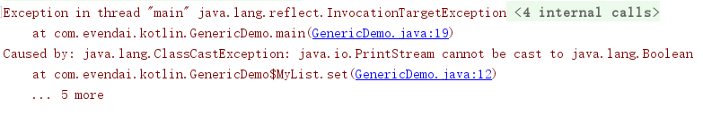
19行代码报错，19行的语句是：setMethod.invoke(list, System.out); 这是通过反射调用了MyList的set方法，异常栈中显示了在调用set方法时在12行报了个类转换异常错误，12行的代码是：this.element = elment; 在这里可以证明类型被擦除了，如果没有擦除的话，则这句代码的类型为：左边是Boolean，右边是Boolean（如果泛型没有被擦除的话），那就不应该抛异常了，既然抛了异常就说明类型是被擦除了，具体赋值过程如下：
通过反射调用set(E element)方法，类型被擦除相当于调用的是set(Object element)，我们传入的是System.out，相当于Object element = System.out; 右边是左边的子类，这是OK的，也不会执行checkcast操作，接下来是this.element = element，左边是Boolean，右边是Object类型，不相同，执行checkcast操作，发现右边的element是一个PrintStream对象，它与Boolean不是同一类型，也不是Boolean的子类，所以抛出类转换异常。

一个奇怪的泛型问题
至此，最重要的知识已经学好了，再来看一些不重要的东西，把MyList中的成员变量element声明为E类型，并把set方法中的强转删除，如下：
static class MyList<E> {
E element;
public void set(E element) {
this.element = element;
}
}
再次运行，输出了内容为：PrintStream
再修改一下main方法，把最后两行代码全成一行，如下：
System.out.println(list.element.getClass().getSimpleName());
再次运行，报错如下：
20行报错，20行正是输出语句的那一行，异常说是PrintStream不能转换为Boolean，这一行的方法调用挺多的，到底是哪一个方法调用导致的异常呢？咱们一个个排除，先把输出去了，只保留如下：
list.element.getClass().getSimpleName();
再次运行，问题依旧，说明跟输出方法无关。把getSimpleName()的调用去掉，问题依旧，再把getClass()去掉，直接提示报错，说这不是一个语句，意思是说一行中只有list.element; 不算是一个完整语句，我们给MyList增加一个get方法，然后把语句改成：list.get()；再次运行，OK，说明问题就是在list.element.getClass()，换成调用其它方法也是一样。list.element.getClass()这样的代码中又没有赋值语句，为什么会执行checkcast操作呢？查看一下字节码分析，如下：
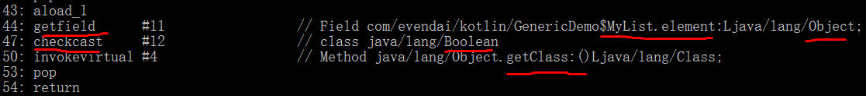
截图的字节码就是语句list.element.getClass()，可以看到这一条语句在字节码中被分成了3条指令，分别为：
  - getfield 从右边信息可看到获取的是MyList中的element字段，该字段的类型是Object
  - checkcast 从右边信息可看到检查element是不是Boolean类型，程序就是运行到这里就挂了！
  - invokevertual 调用element的getClass()方法
奇了怪了，为什么在调用getClass()方法之前要执行checkcast操作，我的猜测如下：
观看上面字节码分析第一条指令叫“getfield”，翻译过来就是获取字段，既然是获取字段，那就需要使用变量去保存，用什么类型的变量保存呢？用：Boolean bool = list.element；为什么要用Boolean来保存，因为在这个环境中编译器认为element是Boolean类型，原因如下：
MyList<Boolean> list = new MyList<>();
Method setMethod = list.getClass().getMethod("set", Object.class);
setMethod.invoke(list, System.out);
list.element.booleanValue(); // 编译OK，运行挂
这里调用Boolean的特有方法是OK的，因为在这个环境中，编译器必须承认element是一个Boolean类型，由于类型的擦除，编译器又得承认element是Object类型，为了确保在main方法这个环境中能调用到Boolean的特有方法，所以要用一个Boolean来保存获取到的element字段，这就有了getfield操作，这就有了赋值操作，所以出现了checkcast操作。我又想，编译器能不能智能点，如果调用的是Boolean的特有方法，则执行getfield操作，如果调用的是Object的方法，就不执行getfield操作呢？我想这个问题Sun公司的超级大神肯定是考虑到了的，但是编译器应该是从上往下执行的，如果有如下两行代码的调用：
list.element.getClass();
list.element.booleanValue();
当编译器解析到第一行的时候，调用的是Object的方法，但是解析器没办法知道后面还会不会有调用Boolean的特有方法出现，所以只能不管三七二十一，只要出现了element的方法调用，就用一个Boolean来保存，确保能调用到Boolean的特有方法（不管你需不需要调用这些特有方法），你也可以说在调用到Boolean的特有方法时再执行getfield操作呀！在真实开发中，一般你集合声明成什么类型，存进去就是什么类型，所以执行getfield操作是不会有问题的，所以Sun公司应该是基于这个就不处理那些特殊情况了，只要使用到了element就执行getfield操作，不管你是调用Boolean的特有方法还是什么方法，不管，一次getfield操作，如果没问题，后面想怎么调用就怎么调用，一劳永逸！

那为什么list.get();这句代码不挂，可能是因为调用get时，环境上下文变了，环境上下文就是指代码运行到MyList类的内部了，不在main方法中了，由于泛型的擦除，调用get时的环境如下：
static class MyList {
Object element;
public void set(Object element) {
this.element = element;
}
public Object get() {
return element;
}
}
在这个环境中，编译器是没法把element当做Boolean类型的（比如在这里调用element.booleanValue( )直接就报错了），此时编译器认为element就是一个Object（因为类型擦除），所以也不需要有getfield的操作了，为了验证，在get方法中调用getClass()，如下：
public E get() {
System.out.println(element.getClass().getSimpleName());
return element;
}
然后在main方法中把list.element.getClass()改成list.get()，运行，结果OK，正确输出element的类型为：PrintStream

MyList<Boolean> list = new MyList<>();
Method setMethod = list.getClass().getMethod("set", Object.class);
setMethod.invoke(list, System.out);
Object obj = list.element;
System.out.println(obj.getClass().getSimpleName());
这个代码也是OK的，因为我们没有去调用list.element的方法，所以不需要getfield操作，而Object obj = list.element这行代码左右两边都是Object类型，编译器不会执行checkcast操作，obj.getClass()时也没有执行getfield操作，因为对于编译器来说，obj不管是编译前还是编译后都是一个Object对象。而list.element.getClass()中的element在编译前是Boolean，编译后是Object。

CSDN论坛上的答案：
http://bbs.csdn.net/topics/390302204
Java源代码
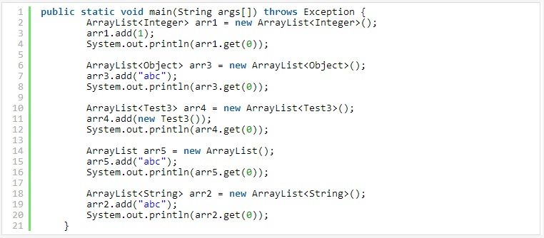
Java字节码：
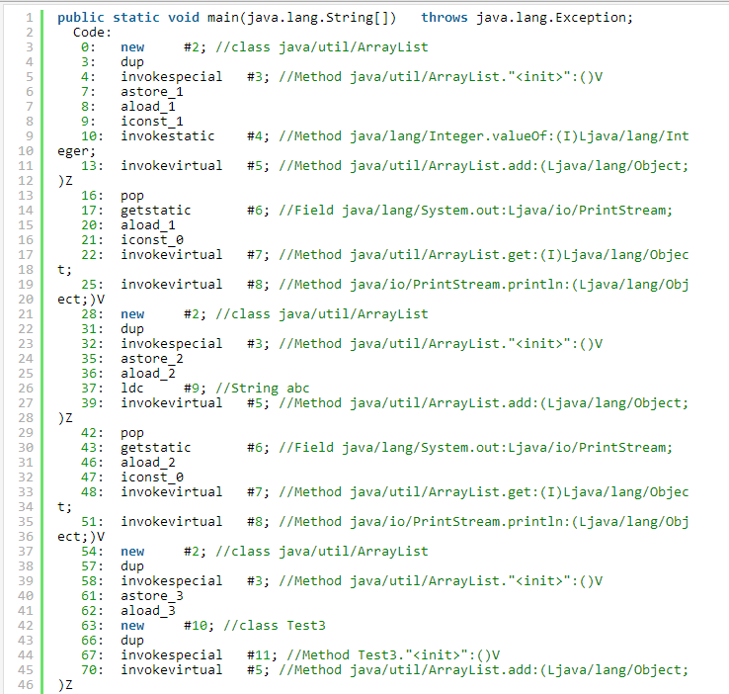
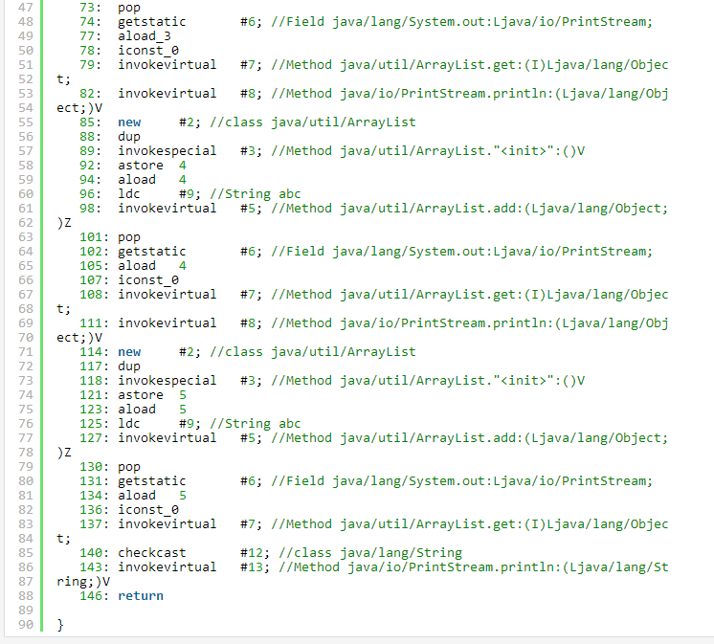
字节码不一样。
当ArrayList<String>的时候，字节码多了checkcast 85行： 140: checkcast #12; //class java/lang/String

高手new 了不同参数化的泛型集合出来，有如下一些集合：
ArrayList<Integer> arr1 = new ArrayList<Integer>();
ArrayList<Object> arr3 = new ArrayList<Object>();
ArrayList<Test3> arr4 = new ArrayList<Test3>();
ArrayList arr5 = new ArrayList();
ArrayList<String> arr2 = new ArrayList<String>();
刚开始我搞不懂他为什么要new这么多，直接new一个 ArrayList<String>();的集合不就可以了，这样字节码也没这么多，好分析，现在我知道了，它是为了对比结果，我们看他的ArrayList<String> arr2 = new ArrayList<String>();是最后new的，具体代码如下：
ArrayList<String> arr2 = new ArrayList<String>();
arr2.add("abc");
System.out.println(arr2.get(0));
因为这3句代码是最后的语句，因此它的字节码也是在最后的，这里只看输出语句对应的字节码，我们看arr2.get(0)这句代码是对应第83行的字节码，System.out.println()方法调用的是第86行的字节码，但是我们看到在arr2.get(0)的字节码后面，即85行有一个检查转换的语句，它是要转换成String。
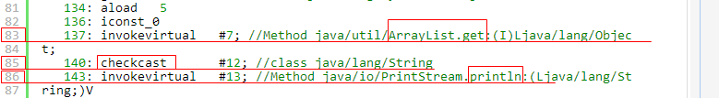
高手new 了很多其他参数化类型的泛型集合，是要用来做对比，通过对比得知其他参数化的泛型集合都没有如上图85行的转换的语句。

到了这里，也是更进一步的知道了深一点，但是具体原因还是不知道的，如：为什么ArrayList<String>的集合在调用get(i)方法返回的对象的方法时，Java内部为什么要先把这个对象转换为String？如System.out.println(arr2.get(0));语句中，实际上异常是出在arr2.get(0).toString()方法中，与打印语句无关。不仅是调用toString方法有问题，就是调用arr2.get(0)这个对象的其他任何方法，Java内部都会先把arr2.get(0)对象先转换为String。举例如下：
ArrayList<String> list = new ArrayList<String>();
Method addMethod = list.getClass().getMethod("add", Object.class);
addMethod.invoke(list, 1);
// list.get(0).getClass();
// list.get(0).equals("a");
// list.get(0).hashCode();
// list.get(0).wait();
// list.get(0).notify();

总结就是，String类型的集合，你通过反射无论存了什么类型的数据进去，如Integer、Date、Person等等任何的类，在调用取出来的对象的方法时都会先转换成String。没必要去深究这个异常的原因了，因为只有String类型的集合够古怪，其他类型的不会，或者就直接认为这是Java语言中的一个Bug，刚开始以为查找这个异常的原因能学到些什么，现在好像什么也没学到，不过多了个见识，就是那字节码是怎么搞出来的？高手还能用字节码找原因啊！ 如何查看字节码：javap -c ClassFileName

